Выдача разрешения на отклонение от предельных параметров разрешенного строительства, реконструкции объектов капитального строительства
  - Подача заявления
Процесс подачи заявления состоит из следующих шагов:
- Заявитель выбирает на ЕПГУ услугу «Выдача разрешения на отклонение от предельных параметров разрешенного строительства, реконструкции объектов капитального строительства». Данная услуга размещается в категории «Квартира, строительство и земля» каталога услуг (https://www.gosuslugi.ru/600139/1).
В случае, если предоставление услуги реализовано в субъекте Российской Федерации через ЕПГУ, открывается страница с описанием услуги и активной кнопкой «Получить услугу».
В случае, если предоставление услуги не реализовано в субъекте Российской Федерации через ЕПГУ, открывается страница с описанием услуги (карточка услуги). Кнопка «Получить услугу» отсутствует.
- Для получения услуги Заявитель должен авторизоваться в ЕСИА с одной из следующих ролей:
- Частное лицо (физическое лицо) с подтвержденной учетной записью;
- Индивидуальный предприниматель;
- Юридическое лицо.
В зависимости от роли выполняется заполнение формы данными из профиля Заявителя в ЕСИА.
- Заявитель на странице услуги формы-концентратора по кнопке «Получить услугу» открывает интерактивную форму заявления.
- Заявитель заполняет интерактивную форму: вносит необходимые сведения и загружает документы (в отсканированном виде, в допустимом формате). Некоторые элементы формы имеют признак обязательности заполнения. Возможность подать заявление будет доступна только после ввода данных, во все поля, обязательные к заполнению.
- В интерактивной форме заявитель выбирает из списка доступный орган, предоставляющий услугу на территории муниципального образования, в границах которого расположен земельный участок или объект капитального строительства.
- Заявитель выполняет подачу заявления. ЕПГУ формирует запрос на предоставление услуги и направляет его в ВИС: запрос с данными заявления.
- Вариант предоставления услуги формируется по результатам прохождения заявителем экспертной системы в интерактивной форме заявления (форме концентраторе).

    - Макеты интерактивной формы
Блок «Определение варианта предоставления услуги»
Блок отображается в следующем виде при загрузке формы:
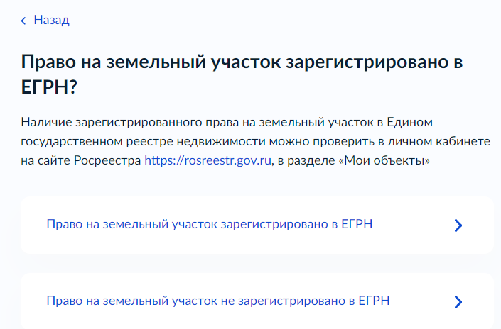
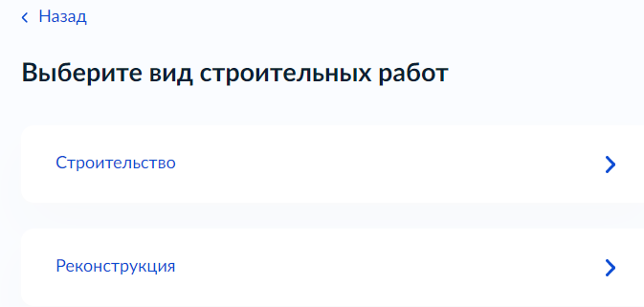

Рисунок 1 – Макет формы экран «Определение варианта предоставления услуги».
При выборе вида строительных работ «Реконструкция» блок отображает: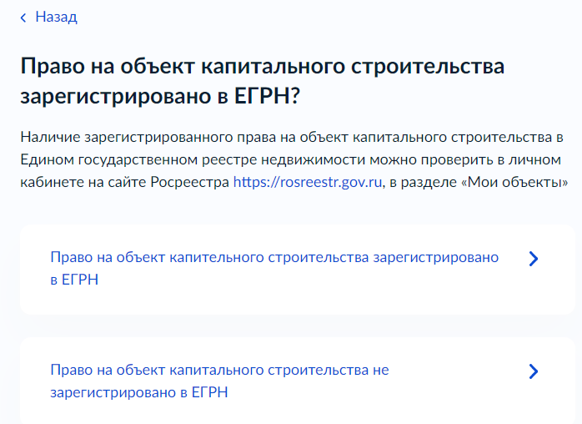
Рисунок 2 – Макет формы экран «Определение варианта предоставления услуги».

Блок «Сведения о заявителе»
Блок отображается после заполнения блока «Определение варианта предоставления услуги».

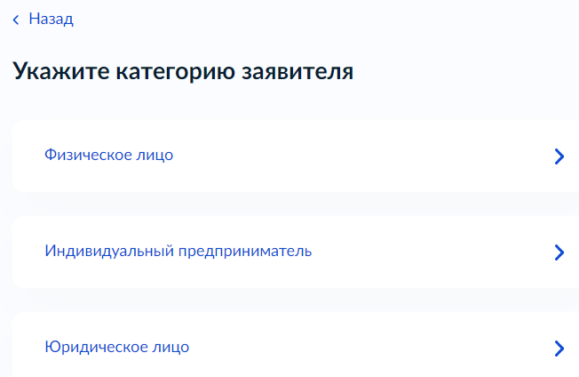

Блок отображается после заполнения блока «Кто обращается за услугой?».
Заявителем является физическое лицо, экран отображает:
1. Персональные данные заявителя (заполняются автоматически из ЕСИА):
- фамилия, имя, отчество;
- контактные данные:
- телефон;
- адрес электронной почты;
- сведения о документе, удостоверяющем личность:
- наименование документа, удостоверяющего личность;
- серия и номер;
- дата выдачи;
- адрес регистрации заявителя;
- фактический адрес проживания заявителя.
Если заявителем является физическое лицо, а тип представителя «Физическое лицо», экран отображает:
- Персональные данные представителя (заполняются автоматически из ЕСИА):
- фамилия, имя, отчество;
- контактные данные:
- телефон;
- адрес электронной почты;
- сведения о документе, удостоверяющем личность:
- наименование документа, удостоверяющего личность;
- серия и номер;
- дата выдачи;
- адрес регистрации представителя;
- фактический адрес проживания представителя.
2. Сведения о заявителе (заполняется вручную):
- фамилия, имя, отчество.
3. Документ, удостоверяющий личность заявителя и его реквизиты (заполняются вручную).
4. Документ, подтверждающий полномочия представителя на подачу заявления от имени физического лица.
Если представителем является физическое лицо, а тип заявителя «Индивидуальный предприниматель» или «Юридическое лицо», экран отображает:
1. Персональные данные представителя (заполняются автоматически из ЕСИА):
- фамилия, имя, отчество.
2. Сведения о документе, удостоверяющем личность:
- наименование документа, удостоверяющего личность;
- серия и номер;
- дата выдачи.
3. Контактные данные:
- телефон;
- адрес электронной почты;
- адрес регистрации представителя;
- фактический адрес проживания представителя.
4. Сведения о заявителе:
- Полное наименование организации;
- ОРГН/ОГРНИП;
- ИНН.
5. Не зависимо от выбора заявителя ЮЛ/ИП требуется представить документ, подтверждающий полномочия представителя на подачу заявления от имени юридического лица/ индивидуального предпринимателя.
Если заявителем является индивидуальный предприниматель или юридическое лицо, то экран отображает:
1. Сведения об индивидуальном предпринимателе/юридическом лице (заполняются автоматически из ЕСИА):
- полное наименование;
- ОГРНИП/ОГРН;
- ИНН.
2. Контактные данные:
- телефон/контактный телефон уполномоченного лица (для ЮЛ);
- адрес электронной почты/адрес электронной почты уполномоченного лица (для ЮЛ);
- адрес регистрации заявителя/почтовый адрес (для ЮЛ);
- сведения об уполномоченном лице (для ЮЛ).

Блок «Сведения для оказания услуги»
Экран отображается следующим образом:
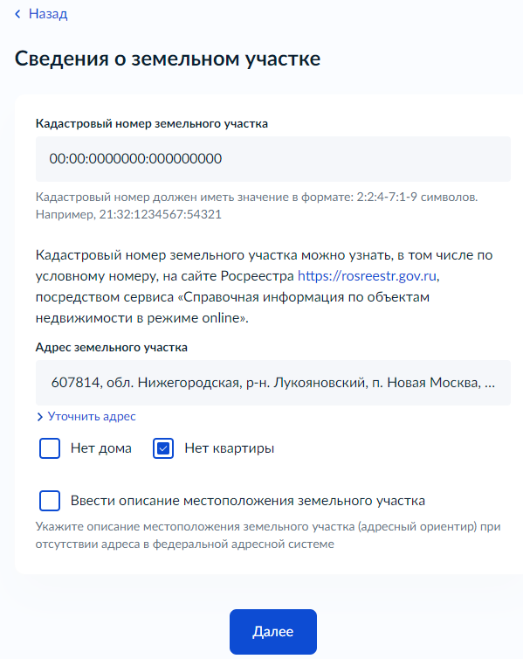
Рисунок 19 - Макет формы экран «Сведения для оказания услуги»

В случае, если выбран элемент «ввести описание местоположения земельного участка», на форме отображается многострочное поле для ввода адрес (местоположения) объекта вручную:
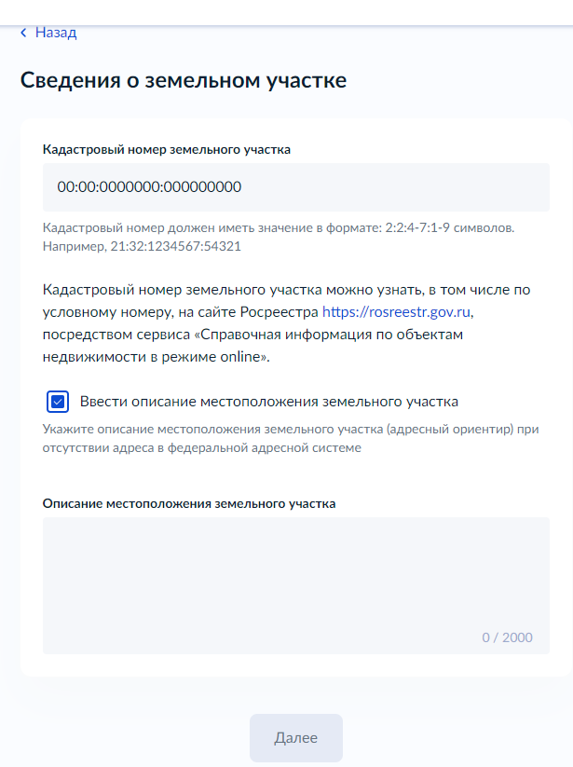
Рисунок 21 - Макет формы экран «Сведения для оказания услуги»

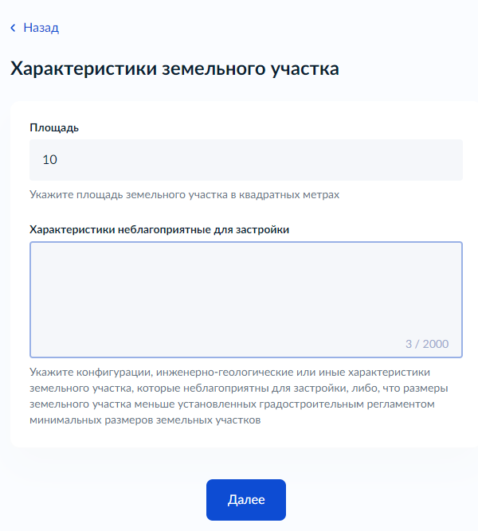
Рисунок 21 - Макет формы экран «Сведения для оказания услуги»
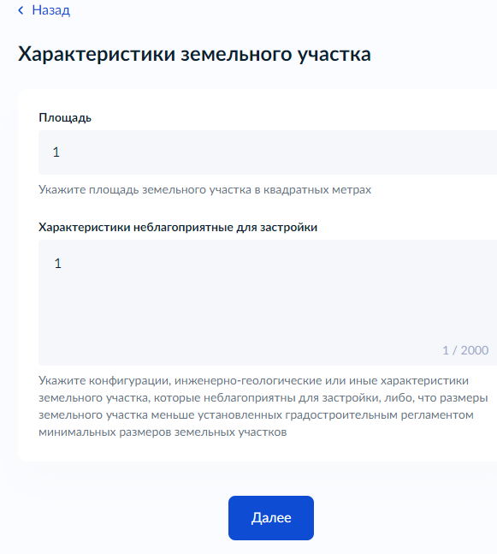
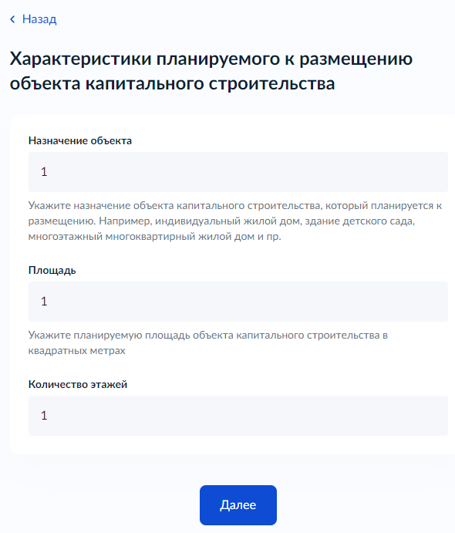
Рисунок 25 - Макет формы экран «Сведения для оказания услуги»

Блок «Способ получения результата»
Блок отображается после выбора цели обращения (любой цели обращения).
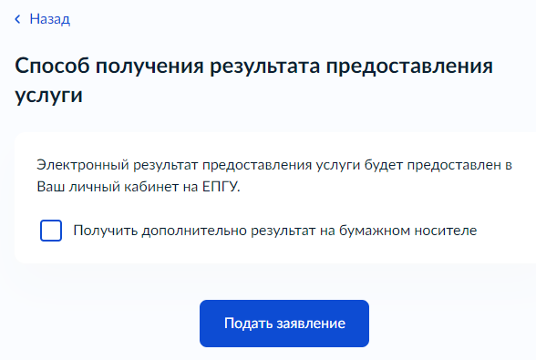
Рисунок 26 - Макет формы экран «Способ получения результата»
В случае, если выбран элемент «Получить дополнительно результат на бумажном носителе» отображается дополнительный элемент:
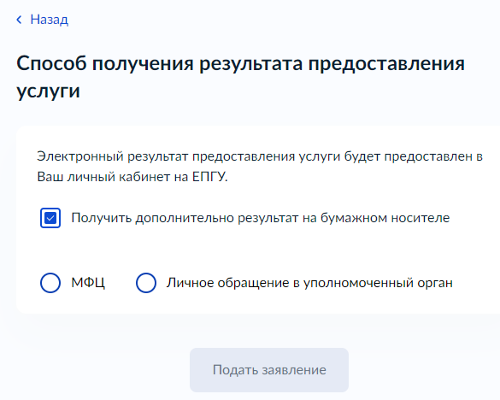
Рисунок 27 – Макет формы экран «Способ получения результата»
Блок «Электронные копии документов»
Блок отображается после выбора цели обращения и варианта предоставления услуги, если для варианта предоставления требуется приложить электронные копии документов. Набор полей для загрузки файлов зависит от выбранной цели обращения и варианта предоставления.
Правоустанавливающий документ на земельный участок
Блок выглядит следующим образом после выбора «Право на земельный участок не зарегистрировано в ЕГРН»:
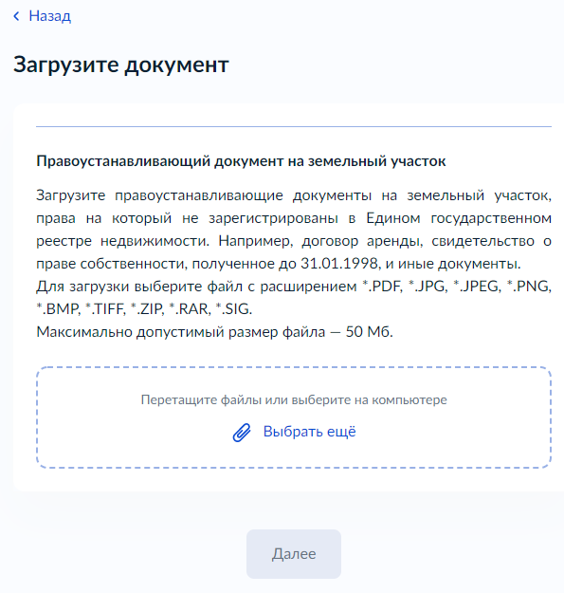
Рисунок 28 - Макет формы экран «Электронные копии документов»
Правоустанавливающий документ на объект капитального строительства
Блок выглядит следующим образом после выбора цели обращения «Реконструкция» и в поле «Право на объект капитального строительства зарегистрировано в ЕГРН?» выбрано «Право на объект капитального строительства не зарегистрировано в ЕГРН»:
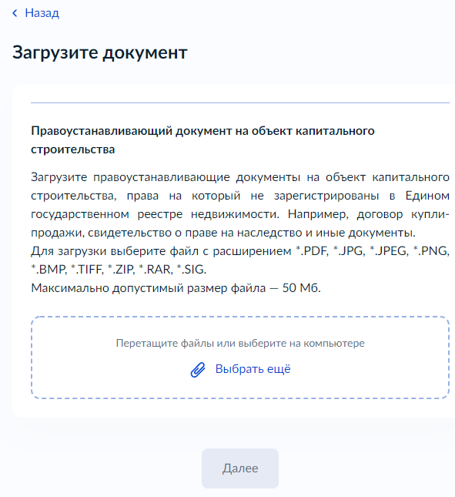
Рисунок 29 - Макет формы экран «Электронные копии документов»

  - . Передача статуса в ЛК ЕПГУ

В процессе рассмотрения заявления ВИС передает в ЛК ЕПГУ статусы в соответствии с выполняемыми административными процедурами и действиями на каждом этапе оказания услуги. Дополнительно к статусу ВИС может передавать комментарий.
По завершении каждого этапа обработки заявления в ЛК заявителя на ЕПГУ могут передаваться статусы:
- Заявление отправлено в ведомство;
- Заявление получено ведомством;
- Заявление зарегистрировано;
- Заявление принято к рассмотрению;
- Ожидается оплата;
- Услуга оказана;
- Отказано в приеме документов, необходимых для предоставления услуги;
- Отказано в предоставлении услуги.
При передаче финального статуса «Услуга оказана» ВИС также направляет в ЛК заявителя на ЕПГУ результат услуги – электронное разрешение на отклонение от предельных параметров разрешенного строительства, реконструкции объектов капитального строительства с приложенным к нему sig-файлом.
При передаче финального статуса «Отказано в предоставлении услуги» ВИС также направляет в ЛК заявителя на ЕПГУ результат услуги – электронное решение об отказе в предоставлении услуги в форме электронного документа с приложенным к нему sig-файлом.
При передаче финального статуса «Отказано в приеме документов, необходимых для предоставления услуги» ВИС также направляет в ЛК заявителя на ЕПГУ результат рассмотрения запроса и документов – электронное решение об отказе в приеме документов, необходимых для предоставления услуги, в форме электронного документа с приложенным к нему sig-файлом.
  - . Получение результата предоставления услуги на материальном носителе

Вместе с результатом предоставления услуги заявителю в ЛК ЕПГУ направляется уведомление о возможности получения результата предоставления услуги на бумажном носителе в ведомстве или в МФЦ. В уведомлении ведомство информирует заявителя о доступном для получения результата предоставления услуги на материальном носителе МФЦ и его адресные данные.

